UR-120 Spock
Live long and prosper!
冼樸傳奇

新加坡 – 2022年10月4日

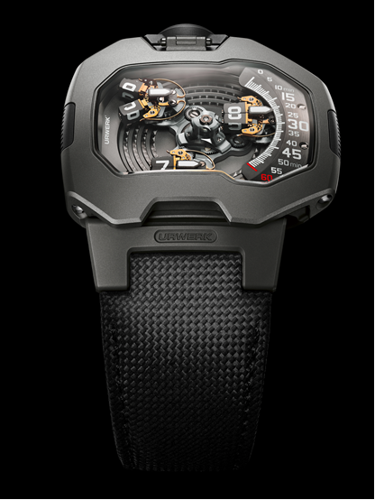舉起手掌向前，中指靠攏食指，無名指靠攏尾指 -- 經典科幻電視劇集《星空奇遇記》(Star Trek) 中的「冼樸」(Spock) 常擺出這火神星舉手禮，代表「Live long and prosper」（生生不息，繁榮昌盛）之意，相信全球「星迷」都耳熟能詳。「Live long and prosper」的意義亦與URWERK的理念息息相關，更演化為新作UR-120的設計主題及時間顯示形式，亦代表著品牌創辦人Felix Baumgartner與 Martin Frei要克服的技術新挑戰。

URWERK在技術革新、工藝研發及宇宙時空主題方面不斷鑽研，UR-120是UR-110的演進版，是技術及概念的新里程。2011年URWERK憑UR-110贏得當年日內瓦鐘錶大賞的最佳設計腕錶獎，今年創辦人兼設計主管Martin Frei再接再勵：「我非常喜歡110系列的設計，但要繼續演進亦有不同方式，其實設計師的思維大都如此，創作過程不會停下來。構思UR-120的時候，我著眼於更薄、更流暢及更優雅的設計，為此我們改良了整個衛星小時系統，每個衛星轉頭由兩部份組成，令其薄一點，閱讀更容易，運作更流暢。」

UR-120顯示模式的靈感，來自離開地球1,650萬光年的「第二象限」（Beta Quadrant）火神星文明以及「冼樸」常用的V字手勢，衛星轉頭可以一分為二，各自沿本身的軸心轉動，這個革新的設計可以減少其厚度。

UR-120錶殼長44毫米，闊47毫米，厚15.8毫米，外形設計兼顧人體工學，微拱形錶鏡中央是最厚的位置，錶圈不見一顆螺絲一條坑紋，線條輪廓更平滑流暢。

操作原理

UR-120的技術重點是全新的分岔衛星轉頭，由UR-20.01自動機芯驅動，中央卡羅素連著三個轉頭，每個轉頭四面各有一個小時數字，轉頭走至60分鐘位置後繼續推進至錶盤左邊，就會來個前所未見的變身，分岔變成兩個長方體成V字形，分別沿著自己的軸心垂直轉動後再合體，就會併合出另一個小時數字。

錶鏡下可見中央卡羅素順時針方向轉動，三個衛星轉頭同時沿相反方向轉動，令小時數字保持平行排列方便閱讀。

這新作秉承了URWERK衛星漫遊概念，小時轉頭沿錶盤右邊的分鐘刻度推進，轉頭與連著指針指示當下的小時及分鐘。

創新動力系統

另一位創辦人兼首席製錶師Felix Baumgartner解釋說：「決定要研製分岔衛星轉頭簡直興奮莫名。我們面對最大的挑戰始終是動力的問題，在轉頭打開分岔的一刻，一條豎琴形彈簧要打開，然後再閉合，轉頭會開合同時又會轉動，當中的動力分配極之複雜精微。最後我們決定自行研製這條彈簧，因為研發過程中要反覆測試，始能確定彈簧的形狀及厚度。這設計亦提升了易讀程度，因為轉頭上的小時數字比UR-110的大了約三分一 (35%)。」

URWERK時計精妙之處在於不斷超越技術限制，特別是顯示系統所需空間的限制，製錶師竭盡心思將條件限製轉化成創新設計及技術的動力，從中激發起更多想像創意，推動製錶工藝不斷向前邁進。

人體工學設計

除了全新顯示系統及空間比例，UR-120亦蘊含嶄新設計元素。Martin Frei 特別欣賞殿堂級大師 Gerald Genta的設計手法 ：「我向來鍾情他的錶殼設計，特別是錶殼上下兩部份相扣整合實在聰明。」UR-120的錶殼亦由兩部份相扣而成，像錶圈與錶背拼合一樣，由錶殼側的螺絲鑲緊，平滑流暢天衣無縫。

另一特色是6時位的錶耳，在URWERK錶款來說相當少見，不但令線條更流暢，而且內有一條彈簧鑲緊錶帶，更加貼服手腕。錶帶設計亦見新意，小牛皮物料壓上尼龍織紋，柔韌又佩戴舒適

第一型號

首個UR-120錶款披上深灰色外衣，錶圈為噴砂打磨不鏽鋼，錶背為噴砂打磨鈦金屬。錶背的小窗可見調節擺陀上鏈速度的星形扁平渦輪葉。錶盤中間位置有圓坑紋打磨修飾，9時位置有URWERK標誌。錶殼配鋼錶冠及灰色錶帶。

灰色主調中可見一點華麗的金色，所有馬爾他十字輪及豎琴形彈簧經過PVD電鍍24K金處理，製作別具匠心。

UR-120 Spock
非限量系列
訂價 : xxx,000瑞士法郎，未連稅

機芯
機芯型號 | UR-20.01自動上鏈機芯
寶石 | 32顆
擒縱系統 | 瑞士槓桿擒縱
振頻 | 每小時 28,800 次 (4Hz)
動力儲備 | 48 小時
物料 | 鈹青銅合金，灰色PVD電鍍黃銅，金色PVD電鍍及黑化銠金屬，  陽極氧化鋁，ARCAP合金，鈦金屬，LIGA光刻鎳金屬
修飾 | 魚鱗紋及直線紋打磨，噴砂打磨，日內瓦條紋打磨，拋光螺絲頭
顯示 | 衛星轉頭跳字小時及指針式分鐘顯示
錶殼
尺寸 | 47毫米(闊) x 44毫米(長) x 15.8毫米 (厚)
物料 | 噴砂打磨鈦金屬，噴砂打磨不鏽鋼
錶鏡 | 拱形防眩藍寶石玻璃
防水 | 3ATM / 30米 / 100呎
錶帶 | 壓尼龍織紋黑色小牛皮，鋼針扣

